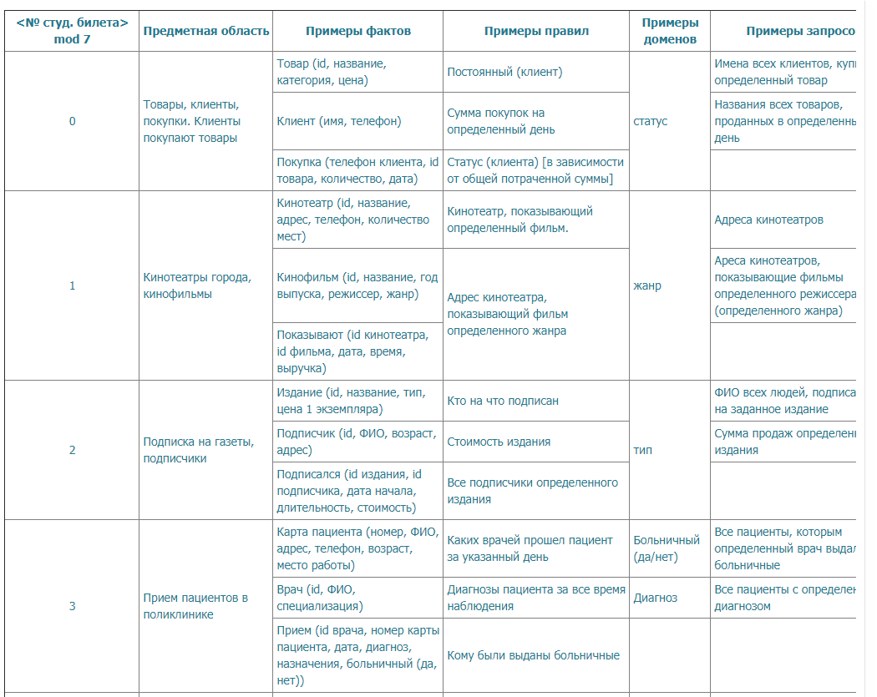
Лабораторная работа выполняется в интерпретаторе пролога PIE (Prolog Inference Engine). PIE создан в среде Visual Prolog и включен в пакет примеров, поставляемых со средой; его синтаксис соответствует стандартам Edinburgh/ISO.
Результатом лабораторной работы является текстовый файл «*.PRO», который используется для консультирования интерпретатора, и набор запросов, выполняемых в диалоговом окне интерпретатора.
Задания:
Описать указанную предметную область, указать не менее 10 фактов и 3 правил. Привести примеры запросов.
Ниже приведен пример выполнения работы для предметной области "семейные отношения".
% отец ( ребенок, отец )
% мать ( ребенок, мать )

отец("Антон", "Андрей").
мать("Антон", "Виктория").
отец("Олег", "Андрей").
мать("Олег", "Виктория").

отец("Маша", "Антон").
мать("Маша", "Елена").

отец("Ольга", "Андрей").

мать("Александр", "Маша").

родитель(Ребенок, Родитель) :- отец(Ребенок, Родитель) ; мать(Ребенок, Родитель).
дедушка(Внук, Дедушка) :- родитель(Внук, Родитель), отец(Родитель, Дедушка).
бабушка(Внук, Бабушка) :- родитель(Внук, Родитель), мать(Родитель, Бабушка).
братИлиСестра(Ребенок1, Ребенок2) :- родитель(Ребенок1, Родитель), родитель(Ребенок2, Родитель), Ребенок1 \= Ребенок2.
полнокровныйБратИлиСестра(Ребенок1, Ребенок2) :- мать(Ребенок1, Мать), мать(Ребенок2, Мать), отец(Ребенок1, Отец), отец(Ребенок2, Отец), Ребенок1 \= Ребенок2.

предок(Ребенок, Предок) :- родитель(Ребенок, Предок).
предок(Ребенок, Предок) :- родитель(Ребенок, Родитель), предок(Родитель, Предок).

% Примеры запросов:
% родитель(Ребенок, Родитель).
% дедушка("Маша", Дедушка).
% полнокровныйБратИлиСестра(Ребенок1, Ребенок2).
% предок("Александр", Предок).

